南 宁 学 院

质字〔2019〕12号

关于开展2018-2019-2学期学生课程评估工作的通知

各学院：

为进一步了解教师教学工作状态，沟通教与学的信息，加强教学管理，改进教学工作，提高教学质量，学校拟开展本学期的学生课程评估工作，具体要求如下：

**一、课程评价参与者**

**全体学生（含本、专科生）**

**二、参与时间**

**2019年6月12日16:00----2019年6月30日24:00**

**三、评教地点**

（一）有电脑的学生可在宿舍自行上网评教，也可直接进行手机端网上评教；

（二）评教期间，敷文园A502、503机房白天开放，无电脑的同学可到以上机房进行评教。开放时间为：周一至周五，上午8：20-11：35，下午14：30-5:30。

**四、评教方法**

（一）可通过以下办法登录评价页面：

1.电脑端登录的办法：点击进入学校主页（http://www.nnxy.cn/），于右侧点击“数字化校园”链接进入网站，点击网站导航栏“数字化教学”下的“教务系统”。

2.学生登录系统后，点击标题栏的“教学评价”进入界面，或点击下方“学生评教”进入评教界面。

3.点击问卷右边“进入评价”。

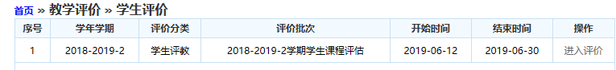

1. 各门课程评教页面如下，选择相应选项，并填写意见和建议，填写完毕后，点击“保存”后并**提交**，评教成功。

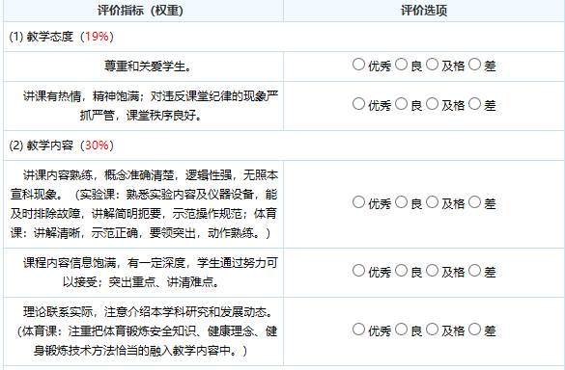

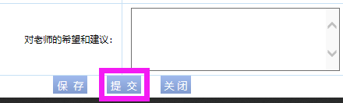

（二）手机端登录的办法：扫描安装“智校园”app，进入手机登录端进行评教，进入后点击右下角“应用”→“学生评教”→选择“2018-2019-2学期学生课程评估问卷”即可进行评教。“智校园”app的二维码如下：



**五、注意事项**

（一）此次评教结果作为本学期教师课堂教学质量评价、二级教学单位课堂教学质量评价主要参考依据之一；学生参评率也将影响各门课程及各二级教学单位的总体评分。各二级学院必须严肃认真地对待评教工作，积极组织学生参与，提高评教率，确保评教结果全面、客观和公正。

（二）本课程评价对学校教师改进教学，提升教学质量有较大帮助，学生应认真对待，客观答题。

（三）在答题时如有疑问需要咨询，可与质量评估办公室联系，电话：5900951，覃老师。

附件：2018-2019-2学期学生课程评估问卷

南宁学院质量评估办公室

2019年6月11日

附件：

**2018-2019-2学期学生课程评估问卷**

亲爱的同学：

您好！为全面了解我校教师授课情况和学生的真实需求，为授课教师改善教学、提高学生学习效果提供参考依据，现组织2018-2019-2学期学生课程评估工作。此次数据将于2019年6月30日，24：00收集完毕，请您根据自身的实际情况和真实的想法及时填答问卷。您的答案没有对错之分，您提供的信息将为本门课程的教学改进提供重要依据，谢谢。

1、教学态度

|  |  |  |  |  |
| --- | --- | --- | --- | --- |
|  | 优 | 良 | 及格 | 差 |
| 尊重和关爱学生。 |  |  |  |  |
| 讲课有热情，精神饱满；对违反课堂纪律的现象严抓严管，课堂秩序良好。 |  |  |  |  |

2、教学内容

|  |  |  |  |  |
| --- | --- | --- | --- | --- |
|  | 优 | 良 | 及格 | 差 |
| 讲课内容熟练，概念准确清楚，逻辑性强，无照本宣科现象。（实验课：熟悉实验内容及仪器设备，能及时排除故障，讲解简明扼要，示范操作规范；体育课：讲解清晰，示范正确，要领突出，动作熟练。） |  |  |  |  |
| 课程内容信息饱满，有一定深度，学生通过努力可以接受；突出重点、讲清难点。 |  |  |  |  |
| 理论联系实际，注意介绍本学科研究和发展动态。（体育课：注重把体育锻炼安全知识、健康理念、健身锻炼技术方法恰当的融入教学内容中。） |  |  |  |  |

3、教学组织

|  |  |  |  |  |
| --- | --- | --- | --- | --- |
|  | 优 | 良 | 及格 | 差 |
| 教学方法灵活，能激发学生学习兴趣，学生积极参与课堂活动，师生互动良好，课堂气氛活跃。 |  |  |  |  |
| 每一次课有为巩固本次课教学效果或为下节课教学内容准备的数量份量恰当的课后作业、任务或小组活动；认真辅导答疑和批改作业，批改及时。（体育课：讲练结合，课堂辅导认真、及时、有效。） |  |  |  |  |

1. 教学效果

|  |  |  |  |  |
| --- | --- | --- | --- | --- |
|  | 优 | 良 | 及格 | 差 |
| 学生理解或掌握教学内容。 |  |  |  |  |
| 启发学生的创新性思维，学生相关能力得到培养或提高。（实验课：学生掌握了操作要领，分析、解决问题及创新能力得到提高；体育课：学生运动技术、技能水平及身体素质得到了提高。） |  |  |  |  |

1. 教学满意度

|  |  |  |  |  |  |
| --- | --- | --- | --- | --- | --- |
|  | 很满意 | 满意 | 不满意 | 很不满意 | 不确定 |
| 你对这门课程是否满意？ |  |  |  |  |  |

6.辅导答疑

|  |  |  |  |  |  |  |
| --- | --- | --- | --- | --- | --- | --- |
| 教师是否开展辅导答疑（体育课、选修课除外） | 是 | | | 否 | | |
| 你对教师开展辅导答疑的次数和频率是否满意？ | 很满意 | 满意 | 不满意 | | 很不满意 | 不确定 |
| 你对辅导答疑的效果是否满意? | 很满意 | 满意 | 不满意 | | 很不满意 | 不确定 |

7、学情调查

|  |  |  |  |  |  |  |  |  |
| --- | --- | --- | --- | --- | --- | --- | --- | --- |
| 你对这门课程的教材是否满意？ | 很满意 | 满意 | | 不满意 | | 很不满意 | | 不确定 |
| 你对该课所在教室的环境是否满意（包括座位、照明、通风、温度等是否充足、舒适）？ | 很满意 | 满意 | | 不满意 | | 很不满意 | | 不确定 |
| 你是否同意“该授课教师对学生要求标准高”？ | 同意 | 基本同意 | | 不太  同意 | | 不同意 | | 不确定 |
| 与其他课程相比，你认为这门课的课外作业量如何 | 无课外  作业 | 很少 | | 一般 | | 比较大 | | 非常大 |
| 你平均每周花费多少课外时间学习这门课程？ | 4小时以上 | 3-4小时 | 2-3小时 | | 1-2小时 | | 0-1小时 | 几乎不花时间 |

8、对老师的希望和建议：